Vrtec pri OŠ Maksa Pleteršnika Pišece
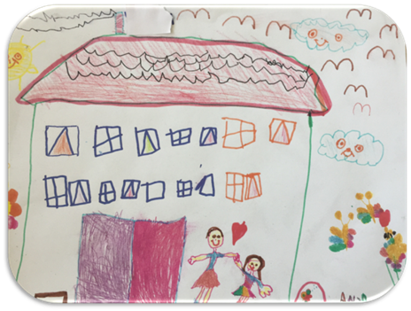

»KO SE PRIBLIŽAM OTROKU, MI VZBUDI DVOJE OBČUTIJ: BLAGOST OB SPOZNANJU, KDO JE, IN SPOŠTOVANJE OB TEM, KAR UTEGNE POSTATI« (BARBARA COLOROSO)

P U B L I K A C I J A
Vrtca pri OŠ Maksa Pleteršnika Pišece
Šolsko leto 2020/21

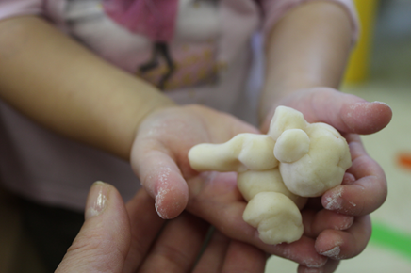
OTROŠTVO JE RAZKOŠJE RADOSTI IN SVETLOBE,
NEŠTETO ODPRTIH MOŽNOSTI
V VSE STRANI NEBA.
(Tone Pavček)

Spoštovani starši!
Zahvaljujemo se Vam za zaupanje, da ste svojega otroka vključili v naš vrtec. Prizadevali si bomo zagotoviti čim višjo kvaliteto življenja in pestrost dejavnosti, ki smo jih opredelili v LDN vrtca. Želimo si, da bi se otroci v vrtcu dobro počutili, zato se bomo skupaj z vami trudili, da bodo naši koraki premišljeni, strokovno načrtovani in uspešno izvedeni. Z medsebojnim zaupanjem, spoštovanjem in strpnostjo se bomo najlažje približali otrokom in pričeli graditi občutek varnosti in zaupanja. V varnem in spodbudnem okolju se bodo otroci veliko naučili, prišli do novih spoznanj, prijateljstev in si začeli postavljati cilje. Pri tem jih bomo podpirali in jim pomagali na poti odraščanja.
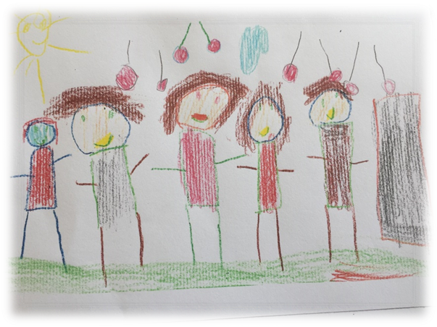
Vizija vrtca

Razigrani, veseli in samozavestni otroci, starši in osebje pa zadovoljni.
Poslanstvo vrtca

Strokovne delavke v Vrtcu Pišece se zavedamo našega poslanstva in vloge pri razvoju najmlajših. Zavedamo se pomena otrokove vključitve v vrtec in svoje naloge, predvsem pa želimo ustvarjati pogoje za odkritje vrednot.
Trudimo se:
VZGAJATI Z ZGLEDOM
UJETI PRIMERNE TRENUTKE ZA POGOVOR O VREDNOTAH
ŽIVETI VREDNOTE

Zavedamo se tudi, da vzgajati ne pomeni zgolj razvijati razuma, temveč oblikovati celotnega človeka, tudi njegovo srce in njegov značaj
ŽIVETI – POMENI USTAVITI SE TAM …, KJER SIJE SONCE.

SONCE – TO SO NAŠI OTROCI, KI V NAJNEŽNEJŠEM OBDOBJU SPOZNAVAJO SVET ODRASLIH.
PRIBLIŽAJMO SE SVETU OTROKA,
SE VŽIVIMO VANJ IN GA RAZUMIMO.
CILJI, KI JIH ŽELIMO DOSEČI V VRTCU:
* dati otroku in sebi čas, da doživi, preizkusi, opravi … spozna ...
* uglasiti se, živeti v harmoniji s seboj in drugimi v oddelku
* pripraviti primeren prostor, ki bo dal otroku možnost za raziskovanje, za umik, za igro s prijateljem, skupino ali sam
* omogočiti otroku čim več gibanja v prostoru in naravi
* spodbujati samostojnost
* spodbuditi starše v vzgojno-izobraževalni proces

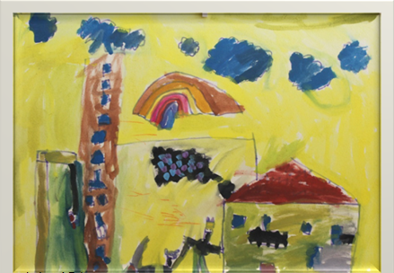

Iz otroških ust:
»Naš vrtec je kot vrt«
»Vrtec je hiša, v kateri se igramo«

Želimo in trudimo se, da otroci začutijo, da jih cenimo, spoštujemo in upoštevamo.
Skrbimo za dobro počutje otrok družin in zaposlenih, negujemo in spoštujemo različnost otrok, ljudi in idej ter drugačnost.
Trudimo se biti predani kakovostnemu delu ter skrbeti za nenehno rast, izobraževanje in napredovanje v stroki, saj delo in poslanstvo vzgojitelja je, da uskladi svoje delo s tistim, kar ve, hoče in verjame, da išče in uporablja najboljše znanje, da je večen učenec ter da dela kakovostno.

Pri uresničevanju temeljnih nalog si prizadevamo za svetovno-nazorsko nevtralnost. Zaposleni avtonomno in kompetentno ustvarjamo pogoje za kvalitetno bivanje otrok v vrtcu, tako da smo ustvarjalni pri načrtovanju, oblikovanju in izvedbi programov v okviru ciljev in načel predšolske vzgoje. Delo gradimo na jasnem razumevanju zakonitosti psiho-fizičnega razvoja posameznega otroka, na poznavanju značilnosti in sprememb, ki pri posamezniku pogojujejo in napovedujejo prihod nove razvojne stopnje.
Publikacija, ki je pred vami, vsebuje mnogo pomembnih napotkov in
informacij. Spremembe in dopolnitve bodo objavljene na spletni strani
vrtca, na oglasnih deskah, informacije pa boste neposredno dobili tudi pri
vaših vzgojiteljicah.
Naloge vrtca (2. člen Zakona o vrtcih)
- Pomoč staršem pri celoviti skrbi za otroke
- Izboljšanje kakovosti življenja družin in otrok
- Ustvarjanje pogojev za razvoj otrokovih telesnih in duševnih sposobnosti

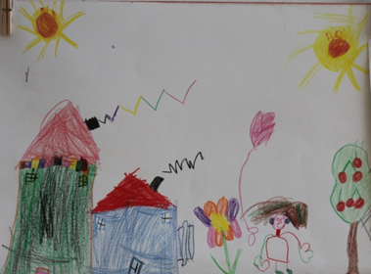
Osnovni podatki in kratka predstavitev vrtca in oddelkov v vrtcu
Naslov | Vrtec pri OŠ Maksa Pleteršnika Pišece  Pišece 34  8255 Pišece | Telefon
Tajništvo |  | 07/ 45 200 70
Vrtec |  | 07/ 49 69 084
Spletna stran | www.ospisece.si
E-pošta | o-pisece.nm@guest.arnes.si
 | Vrtecpisece1@gmail.com

Javni vrtec je ustanovljen z Odlokom Občine Brežice in je del javnega zavod OŠ Maksa Pleteršnika.
V Vrtcu pri OŠ Maksa Pleteršnika Pišece trenutno delujeta dva oddelka:
- heterogeni oddelek 2. starostnega obdobja (3–6):
Skupina Palčki
Vzgojiteljici: Kristina Božič, vodja oddelka in Ana Žalac, vodja vrtca
Pomočnica vzgojiteljice: Brigita Šekoranja
- heterogeni oddelek 1. starostnega obdobja (1–3)
Skupina: Žogice
Vzgojiteljica, vodja oddelka: Sandra Žnidarič
Pomočnica vzgojiteljice: Nina Kotnik
Vzgojiteljica izvaja vzgojno-izobraževalno delo in druge oblike organiziranega dela z otroki v skladu z Letnim delovnim načrtom vrtca. Pomočnica vzgojiteljice sodeluje z vzgojiteljico pri pripravi, načrtovanju in izvajanju vzgojnega dela. Veselimo se sodelovanja z vami.
Kadrovska struktura zaposlenih v vrtcu

Ravnateljica: Nuška Ogorevc
Pomočnica ravnat. za vrtec: Ana Žalac
Vzgojiteljice: Sandra Žnidarič, Kristina Božič, Ana Žalac
Vzgojiteljice – pomočnice vzgojiteljice: Brigita Šekoranja, Kristina Božič, Nina Kotnik
Računovodja: Jadranka Oljača, Tajnik VIZ, računovodja: Dragica Šeler
Svetovalna delavka: Mojca Pevec
Vzgojitelj - učitelj za DSP: Tanja Culetto
Vodja prehrane: Maja Haler
Kuharica: Bernarda Sotler
Pomočnica kuharice: Jožica Kramer
Čistilka in perica: Nina Štrucl
Hišnik: Vlado Plevnik

Poslovalni čas
Vrtec posluje vse delovne dni v letu od 6.00 do 16.20.
Zaprt bo le 31. 8. 2021 zaradi izvedbe generalnega čiščenja in razkuževanja.

Naš dan v vrtcu
Otrokov dan v vrtcu je načrtovan skozi cel dan in je sestavljen iz elementov dnevne rutine, bivanja zunaj in usmerjenih dejavnosti. Vse dejavnosti se medsebojno prepletajo in izhajajo ena iz druge. V vseh dejavnostih se otrok vzgaja in uči, nobena ni bolj ali manj pomembna. Elementi dnevne rutine, ki se prepletajo z usmerjenimi dejavnosti, zagotavljajo predvidljivo zaporedje dogodkov, gladke prehode in doslednost v pričakovanjih in podpori odraslega do otrok.
Elementi dnevne rutine so naslednji:
Prihod otroka v vrtec. Otrok vzpostavi prvi pomemben stik s strokovnimi delavkami in drugimi vrstniki. Trudimo se spoznati in upoštevati otrokove specifične potrebe po določenem načinu vključevanja v oddelek. Starši imajo možnost prenesti strokovnim delavkam kratke informacije, ki so pomembne za otrokovo bivanje v vrtcu. Potekajo jutranje dejavnosti, ki jih bogatimo z dodatno ponudbo, najpogosteje nestrukturiranega materiala.
Prehrana. Otrok ima v dnevnem programu ponujene štiri obroke hrane, kjer ima možnost razvijanja prehranjevalne kulture in zdravih življenjskih navad. Za žejo ima na razpolago vodo, čaj in vsakodnevno tudi sadje. Obroke pripravljamo v kuhinji šole.
Nega in skrb zase. Otroka sprva negujemo, nato se navaja na samostojnost pri skrbi zase, si pridobiva higienske in zdravstvene navade.
Usmerjene dejavnosti. Navadno se v večjem delu odvijajo v času po jutranji malici, kjer smo še dodatno pozorni na načrtovanje iz vseh šestih področij kurikuluma, ki se prepletajo v samih izvedbah dejavnosti. Cilji iz teh dejavnosti se najpogosteje uresničujejo tudi v ostalem času bivanja otroka v vrtcu, saj se povezujejo tudi z elementi dnevne rutine.
Urejanje in pospravljanje prostora. Otroci v skladu s svojimi zmožnostmi sodelujejo s svojimi idejami pri urejanju in pospravljanju. Pomembno je, da vsak otrok postori čim več sam ter da presegamo delitev opravil glede na spol.
Prehodi iz ene dejavnosti v drugo. Pozorni smo na to, da individualiziramo postopek (ne cela skupina naenkrat), otroke opozorimo vnaprej, jim damo dovolj časa, jim dodelimo naloge, smo jasni in dosledni ter prilagodljivi.
Bivanje na prostem. Iz razloga utrjevanja zdravja in krepitve imunskega sistema je priporočljivo bivanje na svežem zraku ob večini vremenskih pogojev, v ustreznih oblačilih in obutvi. Otrok ima zunaj tudi večji prostor za gibanje in nudeno možnost razvoja različnih gibalnih konceptov, ki so za otrokov razvoj zelo pomembni. Bivanje na vrtčevskem dvorišču se dopolnjuje s sprehodi, ki so tudi ciljno naravnani.
Počitek otrok. Potrebo po počitku otroku zagotavljamo v skladu z njegovim življenjskim ritmom in potrebami posameznega otroka. Spanje ni obvezno. Otrokom, ki spanja ne potrebujejo, zagotovimo umirjene dejavnosti v obliki aktivnega počitka.
Odhod domov. Pomembno je posvetiti pozornost otroku tudi, ko odhaja domov, da začuti, da je naslednji dan spet dobrodošel v vrtcu. Otrok se navaja na pospravljanje igrač za seboj, preden zapusti vrtec.
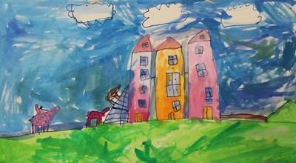
Predstavitev programa
Glede na vpis v letošnjem šolskem letu izvajamo dnevni program, ki traja od šest do devet ur z vsemi obroki za otroke. Vrtec izvaja javno veljavni program na osnovi Kurikula za vrtce (1999), v skladu s pogoji, ki jih določajo veljavni predpisi s področja predšolske vzgoje ter v skladu s spoštovanjem vseh otrokovih pravic. Javni program sprejme Strokovni svet Republike Slovenije za splošno izobraževanje. Program se izvaja v dopoldanskem času in zajema vzgojo, varstvo in prehrano otrok. Namenjen je otrokom od prvega leta starosti do vstopa v šolo.
Vzgojno delo v oddelku izvajata vzgojiteljica in pomočnica vzgojiteljice. Skupno načrtujeta cilje, vsebine in metode dela. Vsebine izhajajo iz letnega načrta oddelka in se dopolnjujejo glede na interese in pobude otrok. Upoštevajo se tudi zanimivosti iz okolja in aktualni dogodki. Pri načrtovanju sta pozorni na individualne potrebe in sposobnosti otrok.
Februarja načrtujemo Palčkovo igralno urico, ko bomo v popoldanskem času povabili otroke, ki niso pri nas v vrtcu. Otrokom in staršem bomo predstavili vrtec in se skupaj poigrali.
Temeljni cilj
V vzgojno-učnem procesu spodbujamo aktivno vlogo otroka. Pri tem upoštevamo njegove razvojne posebnosti, potrebe in želje. Poudarjen je individualni pristop k otroku. Osnovna dejavnost predšolskega otroka je IGRA. Ta je za otroka najbolj naraven način učenja, odkrivanja sveta in mesta v njem. Delo v vrtcu načrtujemo tako, da otrokom omogočamo spoznavanje in preizkušanje novega in njim še neznanega na vseh področjih dejavnosti, ki jih opredeljuje Kurikulum: matematika, narava, družba, jezik, gibanje in umetnost.
Temeljne naloge narekujejo uresničevanje ciljev tako, da upoštevamo načela nacionalnega dokumenta, usklajujemo organizacijo, spreminjamo prostor, opremo, sredstva za igro in druge dejavnosti. V prijaznem okolju, v igralnih kotičkih soustvarjamo pogoje za spodbudne življenjske izkušnje, omogočamo doživljanje vsebin in izražanje spoznanj, primerno njihovi razvojni stopnji, v skladu z otrokovimi potrebami in pravicami.
Na izvedbeni ravni delamo po nacionalnem kurikulumu za vrtce in po metodologiji Korak za korakom ob upoštevanju načel:
· demokratičnosti in pluralizma, · avtonomnosti, strokovnosti in odgovornosti vrtca, · enakih možnosti in upoštevanja različnosti med otroki, multikulturizem, · priznavanjem pravice do izbire in drugačnosti, spoštovanjem zasebnosti, · razvojno-procesnega pristopa, aktivnega učenja, kritičnega vrednotenja, · horizontalne in vertikalne povezanosti, · sodelovanja s starši in okoljem, · timskega načrtovanja in izvajanja predšolske vzgoje ter strokovnega izpopolnjevanja.
Metodologija KORAK ZA KORAKOM ima svoje ime s posebnim namenom. Želi nam povedati, da je to proces, ki se korak za korakom razvija, kar lahko traja 1, 2 in več let. Metodologija je osnovana na tezi, da se otrok najbolje razvija, če je resnično vpleten v svoje lastno učenje. To pomeni, da vzgojitelj pri načrtovanju aktivnosti izhaja iz INTERESA otrok. CILJ: NAUČITI OTROKA UČITI SE.

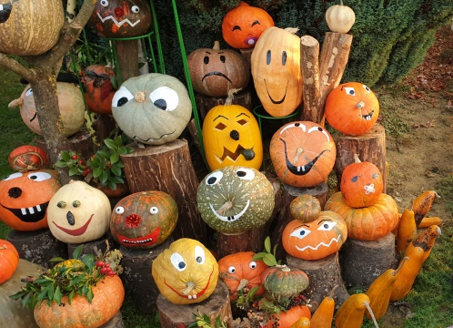
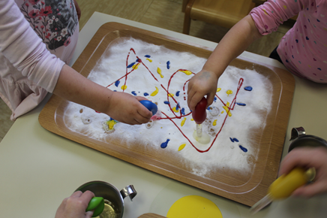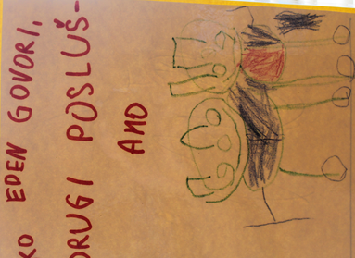

Pri uresničevanju ciljev upoštevamo razvojne in posebne potrebe in pravice otrok, spodbujamo njihovo aktivno vlogo v procesu in ob strokovnem vodenju omogočamo:

varne pogoje za igro z dobrimi igračami
raznoliko varno in polnovredno kakovostno prehrano
razgibano življenje v naravi in z naravo
izkušnje v domačem okolju in drugih okoljih
srečno prijazno otroštvo v stiku z vrstniki, z drugimi in drugačnimi ljudmi
da otroci iz različnega okolja razvijajo specifične sposobnosti in nadarjenosti

Še nekaj nepogrešljivih ciljev s področij dejavnosti:

- Omogočanje in spodbujanje gibalne dejavnosti otrok (gibanje)
- Poslušanje, razumevanje in doživljanje jezika (jezik)
- Doživljanje, spoznavanje in uživanje v likovni, glasbeni in plesni umetnosti (umetnost)
- Doživljanje vrtca kot okolja, v katerem so enake možnosti za vključevanje v dejavnost in vsakdanje življenje ne glede na spol, telesni in duševni razvoj, nacionalno pripadnost, kulturno poreklo, veroizpoved … (družba)
- Doživljanje in spoznavanje žive in nežive narave v njeni raznolikosti, povezanosti, stalnem spreminjanju in estetskih razsežnostih (narava)
- Doživljanje matematike kot prijetne izkušnje v igri ali pri vsakodnevnih opravilih (matematika)

Trudimo se:

- VZGAJATI Z ZGLEDOM
- UJETI PRIMERNE TRENUTKE ZA POGOVOR O VREDNOTAH
- ŽIVETI VREDNOTE
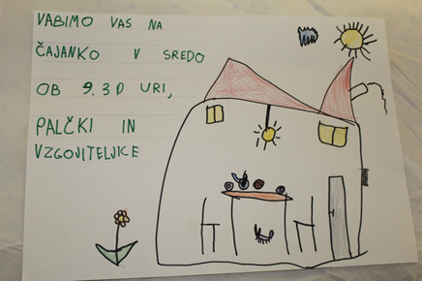

Obogatitveni program za popestritev dela in življenja v vrtcu
Program je obogaten je z dejavnostmi, ki omogočajo v večji meri uresničevati načela predšolske vzgoje, predvsem načelo enakih možnosti za otroke in starše, upoštevanje različnosti med otroki ter pravice do izbire in drugačnosti. Vrtec ga izvaja v okviru rednega programa vrtca. To so strokovne ekskurzije za otroke, ogledi lutkovnih in ostalih predstav, Mali sonček, zaključki skupnih projektov, izleti, delavnice za starše, obiski in predstavitve umetnikov, predstavitve poklicev, zaključki skupnih projektov, praznovanje jeseni, veseli december, pust, kulturni dan, Bralna mavrica, Palček Bralček, Tradicionalni slovenski zajtrk, decembrsko medgeneracijsko srečanje, obisk dobrega moža, obeleževanje mednarodnih dni, medpredmetno povezovanje s šolo in projekt »Učenec poučuje«.
Dodatne dejavnosti
Izvajanje dodatnih dejavnosti sodi med storitveno dejavnost in ne v Kurikulum vrtca. Ne smejo posegati v program vrtca in se lahko izvajajo šele takrat, ko je redni program vrtca že zaključen. Otroci, za katere so se starši odločili, da obiskujejo dodatno dejavnost, se ne morejo vračati v oddelek, ampak jih starši pridejo iskat po končani dodatni dejavnosti. Stroške za izvedbo dodatnih dejavnosti krijejo starši sami. Dejavnosti so organizirane le, če je dovolj prijav. V letošnjem šolskem letu se bodo otroci pred vstopom v šolo vključili v šolske interesne dejavnosti: angleške urice in prepevalnica. Interesne dejavnosti so brezplačne.

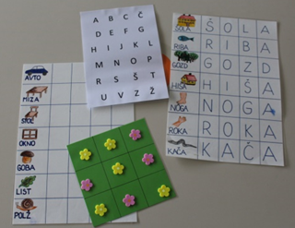
Prednostna naloga vrtca v tem šolskem letu se navezuje na lanskoletno:
»GRADIMO SKUPNOST - ŽIVIMO VREDNOTE«
V letošnjem šolskem letu pa si jo predstavljamo tako:
Naš vrtec je kakor vrt in zelo pazimo, kaj sadimo vanj. Vsaka misel, vsako čustvo, vsaka sugestija ... je seme, posajeno v prst podzavesti, ki bo dalo takšno žetev, kakršno je seme.« (Orison Swett Marden)
Vodila nas bo tudi misel:
Predstavljajte si svoj um kot vrt in svoje misli kot semena. Sami se lahko odločite, katera semena boste posadili na svojem vrtu. Lahko posadite semena pozitivnosti, ljubezni in obilja. Lahko pa posadite semena negativnosti, strahu in pomanjkanja. Lahko preživite čas tako, da se ukvarjate z drugimi vrtovi. Lahko pa se ukvarjate s svojim vrtom in poskrbite, da bo vaš vrt lep ter bo privabil še druge čudovite ljudi. (Jakewoodard)

Posredovanje vrednot predšolskim otrokom je ena najpomembnejših dejavnosti vsake vzgoje.
Skozi primerne dejavnosti bomo spodbujali otroke v oblikovanju pozitivnih vrednot in odnosa do SEBE, DRUGIH, do STVARI, OKOLJA.
Prizadevali si bomo:
- razmisliti o naših vrednotah,
- zmanjšati razkorak med vrednotami in našim vedenjem,
- ustvarjati pogoje za oblikovanje vrednot pri otrocih.

Kaj so vrednote?
Vrednote so tisto, kar nekdo ceni nad vse, si za tisto prizadeva in žrtvuje.
Zakaj potrebujemo vrednote?
Vrednote so pomembne pri oblikovanju osebnosti, usmerjajo posameznikovo ravnanje in doživljanje, uravnavajo odnos posameznika in družbe ter so nujne za stabilnost družbe.
Kako osvojimo vrednote?
Vzgoja ne pomeni zgolj razvijati razuma, marveč oblikovati celotnega človeka, tudi njegovo srce in njegov značaj. Vzgajati pomeni iz roda v rod prenašati duhovne vrednote, ki dajejo življenju vsebino in smisel. Tega ne moremo doseči le z besedami, temveč predvsem tako, da te besede udejanjamo v lastnem življenju, lastni človeški drži (Phil Bosmans, Ne pozabi na veselje).
»Bodi sam sprememba, ki si jo želiš v svetu« (Mahatma Gandhi)

Prav zaradi neljube epidemije nam je letošnji izziv organizirati čim več dejavnosti na prostem. Ne bo nam težko, ker imamo čudovito igrišče, ki nam ponuja nešteto možnosti. Okolica vrtca je zakladnica znanja in možnosti učenja na prostem (outdoor learning).
V vrtcu dajemo velik poudarek na oblikovanje in negovanje učeče se skupnosti (v oddelku in strokovne delavke): krepitev sodelovanja v paru, tandemu in timu (timsko delo, učeča se skupnost) – vzgojiteljici in pomočnica vzgojiteljice (skrb za medosebno komunikacijo, usklajevanje v vzgojnih pristopih, razvijanje in poglabljanje oblik ter vsebin skupnega načrtovanja, iskanje najbolj ustreznega časa za skupno načrtovanje). Tako veliko sodelujemo z učitelji na naši šoli.

Pravice staršev in otrok, določene v mednarodnih dokumentih, ustavi in zakonih
Vrtec je institucija, ki mora skrbeti za uresničitev temeljnih otrokovih pravic. Otrokove pravice zastopajo starši oz. njihovi zakoniti zastopniki. Starši imajo pravico do sodelovanja pri načrtovanju ter organiziranju življenja in dela v vrtcu in skupini, kar jim mora vrtec formalno omogočiti. Pri tem morajo upoštevati meje svojega soodločanja in ne smejo posegati v strokovno avtonomnost vrtca.
Otrokom, vključenim v javni vrtec, se zagotavljajo možnosti za optimalen razvoj ne glede na spol, socialno in kulturno poreklo, veroizpoved, narodno pripadnost, telesno in duševno konstitucijo.
Organizacija dela v vrtcu mora nuditi otrokom enake možnosti, zato mora upoštevati razlike in pravico do izbire in drugačnosti. Pri otrocih je to povezano z vzgojo za strpnost, solidarnost in odgovornost ter s postopnim razvijanjem kritičnega duha, osebnih odločitev in avtonomne presoje.
Obveznosti staršev do vrtca
- da vrtec obvestijo o otrokovi odsotnosti,
- da ima otrok ob prihodu in odhodu iz vrtca spremstvo staršev oz. pooblaščenih oseb,
- da upoštevajo poslovni čas vrtca,
- da redno plačujejo stroške programa, v katerega je otrok vključen,
- da v primeru otroških nalezljivih bolezni to takoj sporočijo odgovorni osebi v vrtcu,
- da v vrtec pripeljejo otroka, ki s svojim zdravstvenim stanjem ne ogroža sebe in druge,
- da na dan vstopa v vrtec vzgojiteljici izročijo potrdilo pediatra o zdravstvenem stanju otroka,
- da ob sprejemu otroka opozorijo na posebnosti otrok,
- da upoštevajo obvestila za starše na oglasnih deskah,
- da so otroci obuti in oblečeni vremenu in napovedanim dejavnostim primerno,
- da otroke uvajajo v vrtec postopno v dogovoru z vzgojiteljico,
- da sproti obveščajo vzgojiteljico o spremembi podatkov o svoji dosegljivosti v času bivanja otroka v vrtcu.

Strokovne službe vrtca
Za kakovostno bivanje otrok v vrtcu (dodatna strokovna pomoč) skrbita tudi svetovalna delavka in logopedinja.
Postopek za vpis otroka v vrtec
Razpis za vpis otrok v vse vrtce v občini Brežice objavi Oddelek za družbene dejavnosti Občine Brežice v mesecu marcu. Izpolnjeno vlogo za vpis otroka v vrtec oddate v tajništvu šole, v času trajanja razpisa.
Starši lahko uveljavljate znižano plačilo z vlogo za znižano plačilo vrtca, ki jo kupite v papirnici. Najmanj 15 dni pred vključitvijo otroka v vrtec jo oddate pristojnemu CSD. Lahko tudi v elektronski obliki preko portala e-uprava. Določeno plačilo za oskrbnino vrtca (odločba) velja eno leto od vstopa otroka v vrtec. Pred iztekom enega leta je potrebno ponovno oddati vlogo za znižano plačilo na pristojnem CSD.
V kolikor bi bilo v vrtcu še prostih mest, je možen tudi medletni vpis.
Rezervacija
Rezervacijo lahko starši uveljavijo za neprekinjeno odsotnost otroka najmanj 15 delovnih dni in največ dva meseca.
Starši so jo dolžni vrtcu pisno napovedati (obrazec dobijo vrtcu) najpozneje zadnji dan pred odsotnostjo otroka iz vrtca. Kolikor je odsotnost razporejena v dveh zaporednih mesecih, se za obračun odsotnosti šteje 22 delovnih dni na mesec.
Staršem se za obdobje največ dveh mesecev, ko koristijo rezervacijo, zaračunajo stroški v višini 25 % od plačila staršev, določenega na podlagi razvrstitve v plačilni razred.
Izpis otroka iz vrtca
Starši izpišejo otroka iz vrtca na posebnem obrazcu, Izjava za izpis, ki ga izpolnijo v upravi. Izpis se upošteva s prvim dnem naslednjega meseca, če je izjava o izpisu oddana v upravi do 20. dne v prejšnjem mesecu. Staršem, ki ne izpišejo otroka, vrtec zaračunava storitev do izpisa oziroma do konca šolskega leta.

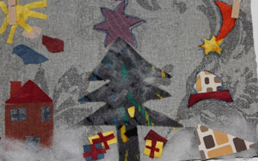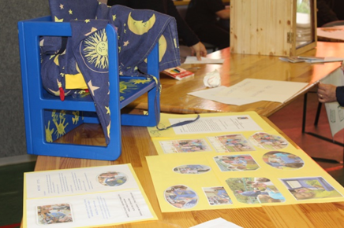
Načini povezovanja in sodelovanja s starši
Starši želijo in morajo vedeti, kako se njihov otrok počuti v vrtcu, kako živi, se igra z vrstniki, se razvija in napreduje. Povezovanje s starši raste v partnerski odnos za skladnejše delovanje in uresničevanje otrokove dobrobiti. Oblike sodelovanja so skupne, skupinske in individualne; starše vabimo na neposredna srečanja, pogovore, izobraževanja in jih pisno obveščamo o aktivnostih.
Predvidene oblike sodelovanja v šolskem letu 2020/21:
- 3 x roditeljski sestanki
- 3–4 srečanja z družinami
- Pogovorne ure: novembra, aprila in po potrebi
- Sodelovanje s starši pri uresničevanju projektov
- Kotiček za starše se nahaja v garderobi. V mapi oddelka družine lahko spremljajo, kako in kaj počnemo v vrtcu, na oglasni deski vsakodnevno beležimo dnevne dejavnosti. Strokovne delavke ponujamo še veliko zanimivih člankov, misli, obvestil ter slikovnih in pisanih utrinkov našega skupnega bivanja v vrtcu.

Za organizirano uresničevanje interesa staršev je oblikovan SVET STARŠEV, ki se oblikuje zaradi organiziranega uresničevanja interesa staršev, in sicer na podlagi 66. člena Zakona o organizaciji in financiranju vzgoje in izobraževanja. Oddelek izvoli svojega predstavnika na prvem roditeljskem sestanku.

PRVIČ V VRTEC IN PREMIKI V NOVO SKUPINO

Gre za veliko spremembo, ki jo lahko spremlja kar nekaj stresa. Če želite, da bo
sprememba čim manj opazna, stresa pa čim manj, vam bodo zagotovo v pomoč
naslednji nasveti.
Zberite in podajte vse potrebne informacije:
- zberite vse potrebne informacije o delu in življenju v vrtcu,
- poiščite odgovore na vsa vprašanja,
- strokovnim delavkam podajte čim več informacij o svojem otroku (morebitne
alergije, zdravstvene posebnosti, kaj ga najbolj potolaži …), udeležite se sestanka v vrtcu.
Najprej pripravite sebe:
- na začetku ne bo šlo brez joka (občutljivi otroci lahko v vrtcu jokajo nekoliko
dlje, a slej ko prej bo jok le še oddaljen spomin) – ostanite pozitivni in se nikar ne prepustite solzam.
Majhni koraki:
- če imate možnost, opravite predhodni obisk vrtca (z otrokom se sprehodite po
- vrtcu in si oglejte prostore, kjer bo preživljal svoj dan) - stres bo pri prehodu
- zagotovo omiljen,
- če je mogoče, naj otrok prve dni v vrtcu ne ostaja cel dan, pač pa le nekaj ur -
- prehod bo minil precej lažje in z manj stresa,
- ko pridete po otroka, mu omogočite, da se odzove in sprosti napetost (npr. jok),
- ne bodite žalostni, če vas bo zavrnil, počakajte trenutek in prišel bo k vam,
- priporočamo, da otrok prvi mesec redno obiskuje vrtec – uvajanja ne
- prekinjajte; v primeru bolezni se dogovorite o možnostih ponovnega uvajanja.

Delček doma:
- novo okolje je za majhnega otroka velik zalogaj, zato naj s seboj vzame vsaj
delček doma – najljubšo igračo ali predmet, ki ga otrok dobro pozna in povezuje s pozitivnimi čustvi.
Bodite pripravljeni na prehodno obdobje:
- zavedajte se, da gre za obdobje, ki bo kmalu minilo,
- otrok bo imel v prvih dneh ali tednih obiskovanja vrtca morda težave s spanjem, ki so posledica stresa zaradi spremembe okolja,
- otrok ima lahko tudi slabši apetit in odklanja hrano,
- pojavi se lahko preobčutljivost ali slabo razpoloženje,
- pripravite se tudi na to, da otroci v vrtcu pogosteje obolevajo, a tudi to obdobje
kmalu mine – imunski sistem vašega otroka se okrepi.
Ustvarite dnevno rutino:
- otroci v sebi razvijejo občutek za čas – zato jih varnost, ki jo prinaša rutina,
pomirja,
- doma poskušajte ustvariti enako rutino, ki otroka čaka v vrtcu – prinesla mu bo
občutek varnosti in domačnosti, imejte stalen ritem prihodov v vrtec in odhodov domov – stalen ritem daje otroku občutek varnosti in zaupanja.
In uživajte v sadovih …
- Če boste sledili vsem priporočilom, pa seveda tudi svojemu notranjemu občutku, bo vaš otrok kaj kmalu navdušen nad vrtcem, nad novim okoljem, novimi prijatelji in novimi izkušnjami. Začetne težave bodo kmalu minile. Otrok bo rad hodil v vrtec, rad bo imel svojo vzgojiteljico in vrstnike. Gre za velik korak v njegovem življenju, ki mu bo pomagal pri razvoju – vam pa bo prinesel srečnega, zadovoljnega otroka. Čeprav je v vrtcu lepo in se bo pri nas naučil veliko novega, vedite, da vrtec ne more nadomestiti topline in skrbi, ki ju je otrok deležen v družini.

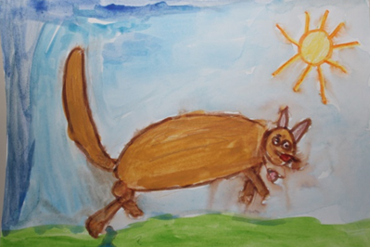

Nekaj napotkov za starše – da bi bilo vsem skupaj lažje
(spretnosti, ki jih bomo dosegli z vajo tekom leta)

- Pri obedih nam vzgojiteljici (včasih lutka) zaželita dober tek – vljudno se zahvalim.
- Učim se samostojno jesti s priborom, zato bom pogosto umazan ter potrebujem nekaj rezervnih oblačil.
- Pri zajtrku ne poližem namaza s kruha in vanj ne vrtam, temveč korajžno ugriznem. Ker imam že močne zobe, jem tudi kruhovo skorjo.
- Pred in po vsakem hranjenju se umijem. Naučim se zavihati rokave, namiliti roke ter obrisati v brisačo, ki jo odnesem v koš (ker imam to dejavnost še posebej rad, bom verjetno tudi kdaj moker – takrat me bo vzgojiteljica preoblekla, sčasoma pa se tudi to ne bo dogajalo več).
- Pri likovni dejavnosti bom kdaj umazan, pa čeprav se bom zaščitil s srajčko – pomembno je, da uživam pri packanju in barvanju in ob tem razvijam motoriko.
- Rad bi se naučil sam obuvati in sezuvati, oblačiti, biti samostojen – vzgojiteljici me bosta spodbujali in pomagali – počnimo to tudi doma.
- V vrtec lahko prinesem igračo, ki me bo spominjala na dom (mehko, ljubkovalno igračo). Lahko se bo zgodilo, da jo bom »moral« posoditi prijatelju, ki si jo bo tudi zaželel.
Zato ne nosim v vrtec dragocene igrače, ki se lahko pokvari ali uniči.
- S seboj ni potrebno nositi hrane (predvsem sladkarij) – v vrtcu je na voljo dovolj hrane. Če pa že ne gre drugače, naj bodo to suhi piškoti, ki jih bomo razdelili med vse otroke.
- Če imam drisko, ne morem v vrtec, ker se prijatelji od mene lahko nalezejo. Enako je z vročino.
- Podpisane moram imeti copate in čevlje, ker se lahko zamenjajo.
- Čeprav sem še majhen in nebogljen, že hočem uveljaviti svojo voljo, zato se bo včasih zgodilo, da bom druge otroke udaril, grizel, jemal igrače (to se pri najmlajših dogaja, saj še niso sposobni drugače komunicirati). Če pa se mi bo to vseeno zgodilo, bom prijatelja potolažil, mu popihal bolečino in ga pobožal. Skupaj se bomo učili, kako je prav.
- Rad plezam in raziskujem, zato bom kdaj tudi padel. Če bom imel buško, mi bo vzgojiteljice dala hladen obkladek in namazala s hladilnim mazilom.
- Učil se bom pospravljati igrače.
- Pri obroku bom sedel za mizo in se ne bom sprehajal po igralnici s kruhom in stekleničko.
- Če me bo kaj bolelo, če bom slabo spal ali bom slabe volje, bosta očka in mami to povedala vzgojiteljici.
- Kar počnem v vrtcu, bo razvidno na oglasni deski v garderobi, starši pa vedno vprašajte, če vas kaj zanima.
- Če pride do kakšnih nesporazumov – povejte, skupaj jih bomo lažje rešili.

Čeprav so otroci majhni, je potrebno uvajati določena pravila, ki jih v starejšem obdobju le nadgrajujemo. Pri tem strokovne delavke ne pozabimo ne kurikularno načelo AKTIVNEGA UČENJA IN RAZVOJNO PROCESNEGA PRISTOPA, kjer je otrok lahko samostojen v okviru svojih sposobnosti in individualnih razlik (eden zmore prej, drugi kasneje).

»Otrok je kot zvon – kakor vanj kličeš, tako odmeva«

Publikacija o vrtcu
Je obvezna oblika predstavitve značilnosti programov, ki jih vrtec izvaja in organizacije vrtca (11. člen Zakona o vrtcih (UL RS, št. 25/2008) in Pravilnik o publikaciji vrtca (UL RS, št. 64/96).

Ravnateljica: Nuška Ogorevc
Zbrala in uredila: Ana Žalac
Fotografije: arhiv vrtca
Pišece, september 2020

PUBLIKACIJA Vrtca pri OŠ Maksa Pleteršnika Pišece
je bil obravnavana na Svetu staršev

dne____________________

in obravnavana ter sprejeta na Svetu šole

dne_____________________

RAVNATELJICA:
Nuška Ogorevc

________________________

PREDSEDNIK SVETA ŠOLE:

_________________________

